МУНИЦИПАЛЬНОЕ БЮДЖЕТНОЕ ДОШКОЛЬНОЕ ОБРАЗОВАТЕЛЬНОЕ УЧРЕЖДЕНИЕ ЦЕНТР РАЗВИТИЯ РЕБЕНКА - ДЕТСКИЙ САД № 20 «КОЛОСОК»

Викторина
в старшей логопедической группе
по сказкам Х. – К. Андерсена
(с использованием презентации)
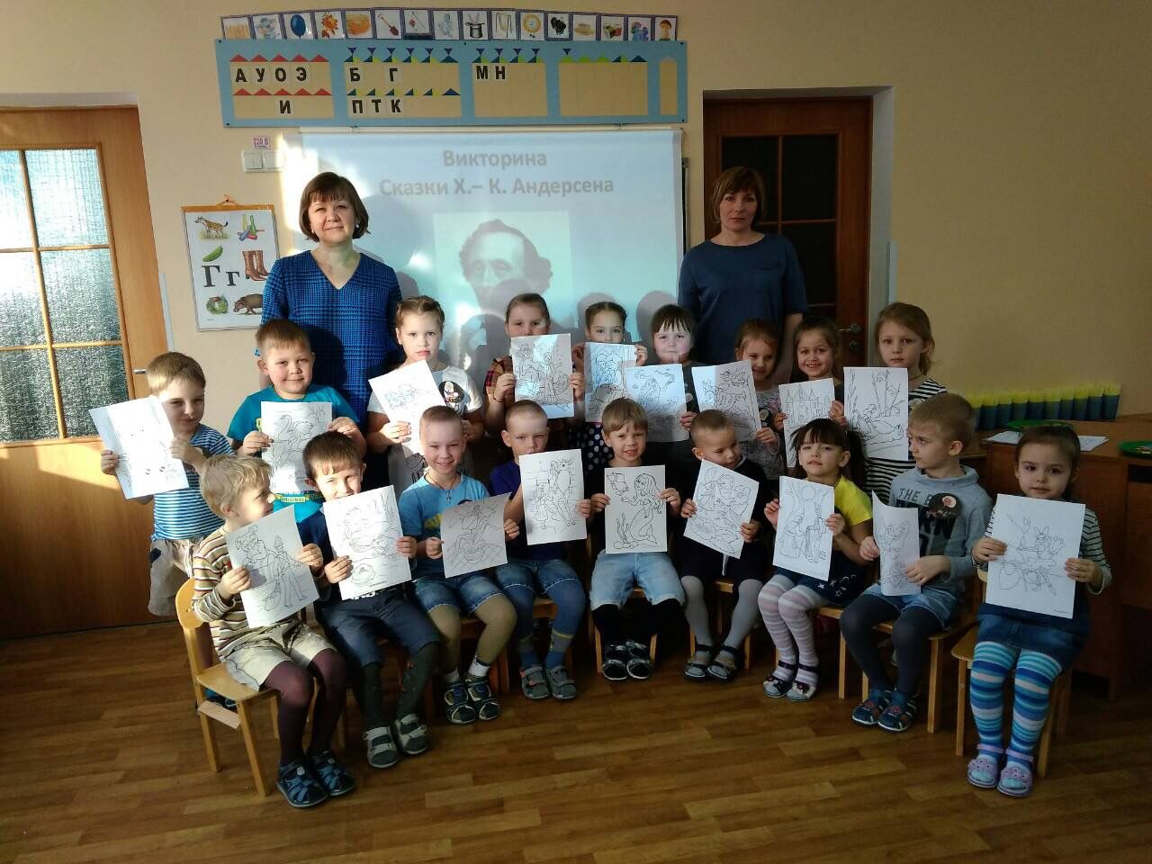

Подготовили и провели:
Учитель-логопед: Никитина О.А.
Воспитатели: Кормакова О.Н.

Марфино
2018г.

Викторина в старшей логопедической группе по сказкам
Х. – К. Андерсена (с использованием презентации)
Дата проведения : 14.02.18.
Цель: закрепить знания детей о произведениях Х.-К. Андерсена
Задачи:
- закрепить знания детей о творчестве Х.-К.Андерсена;
- формировать интерес к книгам, формировать бережное к ним отношение;
- развивать связную речь;
- учиться работать в команде.
Предварительная работа: знакомство с биографией Х-К. Андерсена, чтение сказок Х.-К. Андерсена, просмотр мультфильмов по сказкам Х.-К .Андерсена, рассматривание иллюстраций книг; выставка детских рисунков по прочитанным произведениям. изготовление поделок.
Материалы: ИКТ, жетоны, призы.
Ход викторины:
Группа делится на 2 команды: «Кай» и «Герда». Выбираются капитаны команд.
1.Конкурс «Разминка» (ответы на вопросы)
1 команде:
- какое слово выкладывал Кай из льдинок в сказке «Снежная королева»?(вечность)
- на чём путешествовал стойкий оловянный солдатик? (На бумажном кораблике.)
- кто хотел жениться на Дюймовочке? (крот)
- сколько братьев было у Элизы в сказке «Дикие лебеди»?
2 команде:
- сколько собак было в сказке «Огниво»?
- где родился Ганс Христиан Андерсен? (Дания)
-кто носил под мышкой два зонтика: чёрный и цветной? (Оле-Лукойе)
- какой предмет помог королеве выяснить, настоящая ли перед ней принцесса? (Горошина.)

2.Конкурс «Сказка начинается» (презентация)
(по 2 вопроса каждой команде)
3.Конкурс «Собери паззл и узнай сказку по иллюстрации» (разрезные картинки и презентация)
(по 3 вопроса каждой команде)

4. Конкурс «Узнай сказку по предмету»
В нашем сундуке лежат предметы, принадлежащие героям сказок Андерсена. Вы должны отгадать, кому они принадлежат, и из какой они сказки:
* Горошина – «Принцесса на горошине»
* Роза – «Снежная королева», «Свинопас»
* Грецкий орех – «Дюймовочка»
* Зеркало – «Снежная королева» (смастерил злой тролль. В нём всё доброе и прекрасное уменьшалось, а всё дурное и безобразное - увеличивалось во много-много раз.)
* Зонтик – «Оле-Лукойе»
* Бумажный кораблик – «Стойкий оловянный солдатик»
* Вешалка – «Новое платье короля»
* Ложка – «Стойкий оловянный солдатик»
4.Физминутка. Воспитатель называет разные сказки, если он назвал сказку Андерсена, дети хлопают в ладоши, если нет, то приседают. (Огниво, Колобок, Принцесса на горошине, Дюймовочка, Журавль и цапля, Русалочка, Морозко, Стойкий оловянный солдатик, Крошечка – Хаврошечка, Дикие лебеди, Свинопас, Гуси – лебеди, Гадкий утенок, Царевна – лягушка, Снежная королева, Пастушка и трубочист.
5.Конкурс «Портрет героя» (презентация)
(по 3 вопроса каждой команде)
6. Конкурс капитанов «Продолжи название сказки»
- Гадкий … (утенок)
- Дикие … (лебеди)
- Принцесса … (на горошине)
- Стойкий … (оловянный солдатик)
- Снежная … (королева)
- Оле -…(Лукойе)
7. Подведение итогов викторины, вручение призов.

